

TẬP ĐOÀN VIỄN THÔNG QUÂN ĐỘI VIETTEL

TỔNG CÔNG TY GIẢI PHÁP DOANH NGHIỆP VIETTEL

TÀI LIỆU PHÂN TÍCH YÊU CẦU
NGƯỜI SỬ DỤNG

Mã hiệu dự án:
Mã hiệu tài liệu:

Hà Nội, 2022
BẢNG GHI NHẬN THAY ĐỔI

*A – Tạo mới, M – Sửa đổi, D – Xóa bỏ
Ngày  thay đổi | Vị trí  thay đổi | A*  M, D | Nguồn gốc | Phiên  bản cũ | Mô tả thay đổi | Phiên  bản mới
12/2022 |  | A* |  |  |  | 1.0

TRANG KÝ

Người lập: <Ngày>
<Chức danh>

Người xem xét: <Ngày>
<Chức danh>

Người xem xét: <Ngày>
<Chức danh>

Người phê duyệt: <Ngày>
<Chức danh>
MỤC LỤC
1 GIỚI THIỆU 2
1.1 Mục đích tài liệu 2
1.2 Phạm vi tài liệu 2
1.3 Định nghĩa thuật ngữ và các từ viết tắt 2
1.4 Tài liệu tham khảo 2
1.5 Mô tả tài liệu 2
2 TỔNG QUAN VỀ HỆ THỐNG 2
2.1 Phát biểu bài toán 2
2.2 Mục tiêu hệ thống 2
2.3 Phạm vi hệ thống 2
2.3.1 Danh sách nhóm người sử dụng hệ thống 2
2.3.2 Mô hình tổng thể hệ thống 2
3 THỐNG NHẤT YÊU CẦU CHỨC NĂNG/NGHIỆP VỤ 2
3.1 Phân hệ Quy hoạch 2
3.1.1 Quy trình Quy hoạch 2
3.1.2 Yêu cầu chi tiết chức năng 4
3.2 Phân hệ Báo cáo 16
3.2.1 Quy trình báo cáo 17
3.2.2 Yêu cầu chi tiết chức năng 18
3.3 Phân hệ đào tạo – bồi dưỡng 20
3.3.1 Quy trình đào tạo bồi dưỡng 20
3.3.2 Yêu cầu chi tiết chức năng 21
4 CÁC YÊU PHI CHỨC NĂNG 74
4.1 Yêu cầu bảo mật hệ thống – ATTT 74
4.2 Yêu cầu sao lưu 75
4.3 Yêu cầu về tính ổn định 75
4.4 Yêu cầu về hiệu năng 75
4.5 Yêu cầu về giao tiếp 75
4.5.1 Giao diện người dùng 75
4.5.2 Giao tiếp phần cứng 75
4.5.3 Giao tiếp phần mềm bên ngoài 75
4.6 Yêu cầu về tính hỗ trợ 75
4.7 Yêu cầu về công nghệ và các ràng buộc 75
4.8 Các yêu cầu tài liệu người dùng và hỗ trợ trực tuyến 76
4.9 Các thành phần mua ngoài 76
4.10 Yêu cầu về vận hành khai thác 76
4.11 Yêu cầu về giải pháp hạ tầng 76
4.12 Yêu cầu về tính ghi log 76
4.13 Yêu cầu tuân thủ tiêu chuẩn Quản trị dữ liệu 76
4.13.1 Quản trị dữ liệu 76
4.13.2 Yêu cầu tuân thủ Bảo mật dữ liệu: 77
4.13.3 Yêu cầu tuân thủ Chất lượng dữ liệu: 77
4.13.4 Yêu cầu tuân thủ Quản lý Siêu dữ liệu 77
4.13.5 Lưu trữ và vận hành 77
5 TIÊU CHUẨN NGHIỆM THU HỆ THỐNG 77
6 PHỤ LỤC BIỂU MẪU 77

GIỚI THIỆU

Mục đích tài liệu

Phạm vi tài liệu

Định nghĩa thuật ngữ và các từ viết tắt

Tài liệu tham khảo

Mô tả tài liệu

TỔNG QUAN VỀ HỆ THỐNG

Phát biểu bài toán

Mục tiêu hệ thống

Phạm vi hệ thống

Danh sách nhóm người sử dụng hệ thống

Mô hình tổng thể hệ thống

THỐNG NHẤT YÊU CẦU CHỨC NĂNG/NGHIỆP VỤ

Phân hệ Quy hoạch

Quy trình Quy hoạch

Thông tin chung
Phân hệ xử lý nghiệp vụ Quy hoạch
Tác nhân tham gia quy trình bao gồm:
- NVTCCB
- Lãnh đạo phòng

Quy trình quy hoạch

Luồng quy trình
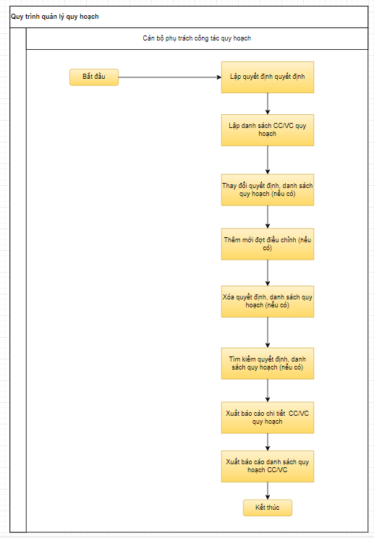

Mô tả các bước trong quy trình

Thứ tự bước công việc | Tên bước | Mô tả | Đơn vị/người thực hiện
1 | Quản lý cán bộ làm công tác quy hoạch | Thêm mới quyết định, danh sách CC/VC quy hoạch | NVTCCB
2 | Quản lý cán bộ làm công tác quy hoạch | Thay đổi quyết định, danh sách CC/VC quy hoạch | NVTCCB
3 | Quản lý cán bộ làm công tác quy hoạch | Thêm mới đợt điều chỉnh quyết định, danh sách CC/VC quy hoạch | NVTCCB
4 | Quản lý cán bộ làm công tác quy hoạch | Xóa quyết định, danh sách CC/VC quy hoạch | NVTCCB
5 | Quản lý cán bộ làm công tác quy hoạch | Tìm kiếm quyết định, danh sách CC/VC quy hoạch | NVTCCB
6 | Quản lý cán bộ làm công tác quy hoạch | Xuất báo cáo chi tiết CC/VC quy hoạch | NVTCCB
7 | Quản lý cán bộ làm công tác quy hoạch | Xuất danh sách quy hoạch CC/VC | NVTCCB

Yêu cầu chi tiết chức năng

Nhóm chức năng quy hoạch

Danh sách chức năng
- Thêm mới quyết định, danh sách CC/VC quy hoạch
- Thay đổi quyết định, danh sách CC/VC quy hoạch
- Thêm mới đợt điều chỉnh quyết định, danh sách CC/VC quy hoạch
- Xóa quyết định, danh sách CC/VC quy hoạch
- Tìm kiếm quyết định, danh sách CC/VC quy hoạch
- Xuất báo cáo chi tiết CC/VC quy hoạch
- Xuất báo cáo danh sách quy hoạch CC/VC

Thêm mới quyết định, danh sách CC/VC quy hoạch

Thêm mới

Thông tin chung chức năng
Tên chức năng | Thêm mới quyết định, danh sách CC/VC quy hoạch
Mô tả | Thêm mới quyết định, danh sách CC/VC quy hoạch
Tác nhân | Người dùng hệ thống là NVTCCB
Điều kiện thực hiện | Người dùng được cấp quyền sử dụng hệ thống, phân hệ
Kết quả thực hiện | Thêm mới được thông tin quyết định, danh sách CC/VC quy hoạch
Ngoại lệ | N/A
Các yêu cầu đặc biệt | N/A

Biểu đồ xử lý chức năng
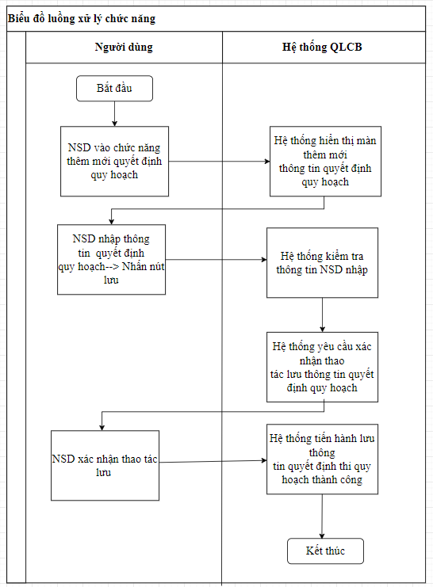

Luồng sự kiện chính

Hành động của tác nhân | Phản ứng của hệ thống | Dữ liệu liên quan (C/R/U/D)
1.NSD vào chức năng thêm mới quyết định quy hoạch | 2.Hệ thống hiển thị màn thêm mới quyết định quy hoạch | C
3.NSD nhập thông tin quyết định quy hoạch  NSD Nhấn nút lưu | 4.Hệ thống kiểm tra thông tin NSD nhập  Hệ thống yêu cầu xác nhận thao tác lưu thông tin quyết định quy hoạch | C
5. NSD xác nhận thao tác lưu | 6.Hệ thống tiến hành lưu thông tin quyết định quy hoạch thành công | C

Luồng sự kiện phụ
N/A

Cập nhật

Thông tin chung chức năng
Tên chức năng | Cập nhật quyết định, danh sách CC/VC quy hoạch
Mô tả | Cập nhật quyết định, danh sách CC/VC quy hoạch
Tác nhân | Người dùng hệ thống là NVTCCB
Điều kiện thực hiện | Người dùng được cấp quyền sử dụng hệ thống, phân hệ
Kết quả thực hiện | Cập nhật thông tin quyết định, danh sách CC/VC quy hoạch
Ngoại lệ | N/A
Các yêu cầu đặc biệt | N/A

Biểu đồ xử lý chức năng
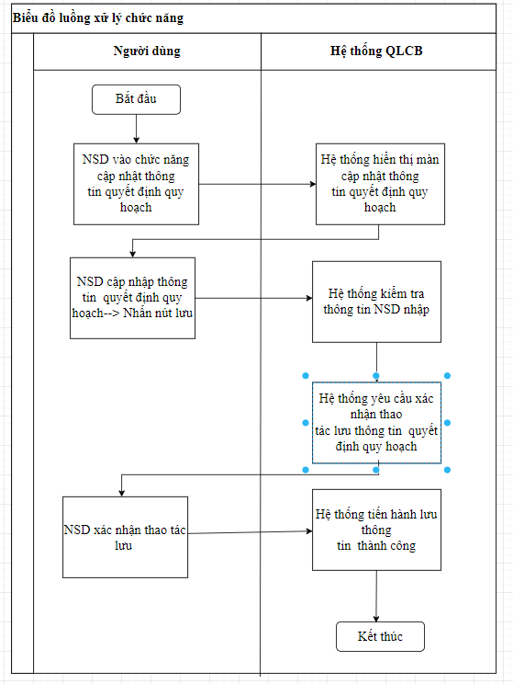

Luồng sự kiện chính

Hành động của tác nhân | Phản ứng của hệ thống | Dữ liệu liên quan (C/R/U/D)
1.NSD vào chức năng cập nhật thông tin quy hoạch | 2.Hệ thống hiển thị màn cập nhật thông tin quản lý quy hoạch | U
3.NSD cập nhật thông tin quy hoạch  NSD Nhấn nút lưu | 4.Hệ thống kiểm tra thông tin NSD nhập  Hệ thống yêu cầu xác nhận thao tác lưu thông tin quy hoạch | U
5.NSD xác nhận thao tác lưu | 6.Hệ thống tiến hành lưu thông tin quy hoạch thành công | U

Luồng sự kiện phụ
N/A

Xóa

Thông tin chung chức năng
Tên chức năng | Xóa quyết định, danh sách CC/VC quy hoạch
Mô tả | Xóa quyết định, danh sách CC/VC quy hoạch
Tác nhân | Người dùng hệ thống là NVTCCB
Điều kiện thực hiện | Người dùng được cấp quyền sử dụng hệ thống, phân hệ
Kết quả thực hiện | Xóa thông tin quyết định, danh sách CC/VC quy hoạch
Ngoại lệ | N/A
Các yêu cầu đặc biệt | N/A

Biểu đồ xử lý chức năng
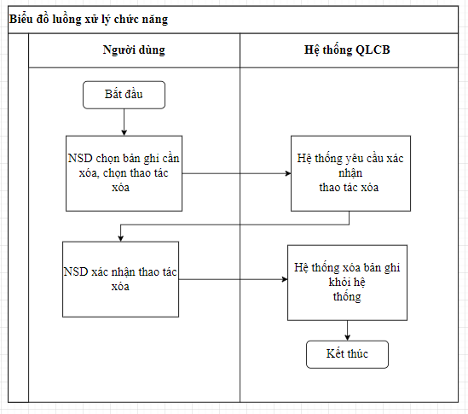

Luồng sự kiện chính

Hành động của tác nhân | Phản ứng của hệ thống | Dữ liệu liên quan (C/R/U/D)
1.NSD chọn bản ghi cần xóa, chọn thao tác xóa | 2.Hệ thống yêu cầu xác nhận thao tác xóa | D
3.NSD xác nhận thao tác xóa | 4.Hệ thống xóa hồ sơ ra khỏi hệ thống | D

Luồng sự kiện phụ
N/A

Tìm kiếm

Thông tin chung chức năng
Tên chức năng | Tìm kiếm quyết định, danh sách CC/VC quy hoạch
Mô tả | Tìm kiếm quyết định, danh sách CC/VC quy hoạch
Tác nhân | Người dùng hệ thống là NVTCCB
Điều kiện thực hiện | Người dùng được cấp quyền sử dụng hệ thống, phân hệ
Kết quả thực hiện | Tìm kiếm thông tin quyết định, danh sách CC/VC quy hoạch
Ngoại lệ | N/A
Các yêu cầu đặc biệt | N/A

Biểu đồ xử lý chức năng
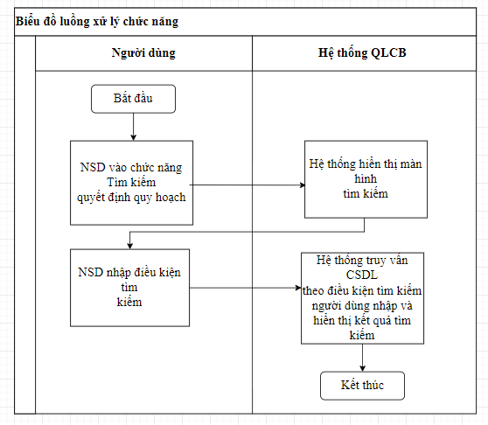

Luồng sự kiện chính

Hành động của tác nhân | Phản ứng của hệ thống | Dữ liệu liên quan (C/R/U/D)
1.NSD vào chức năng Tìm kiếm quyết định quy hoạch | 2.Hệ thống hiển thị màn hình tìm kiếm
3.NSD nhập điều kiện tìm kiếm | 4.Hệ thống truy vấn CSDL theo điều kiện tìm kiếm người dùng nhập và hiển thị kết quả tìm kiếm

Luồng sự kiện phụ
N/A

Thêm mới đợt điều chỉnh

Thông tin chung chức năng
Tên chức năng | Thêm mới đợt điều chỉnh
Mô tả | Thêm mới đợt điều chỉnh
Tác nhân | Người dùng hệ thống là NVTCCB
Điều kiện thực hiện | Người dùng thêm mới đợt điều chỉnh
Kết quả thực hiện | Thêm mới thành công đợt điều chỉnh
Ngoại lệ | N/A
Các yêu cầu đặc biệt | N/A

Biểu đồ xử lý chức năng

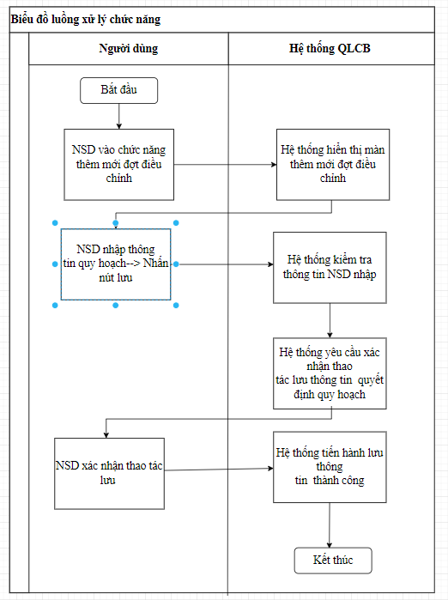

Luồng sự kiện chính
Hành động của tác nhân | Phản ứng của hệ thống | Dữ liệu liên quan (C/R/U/D)
1.NSD vào chức năng thêm mới đợt điều chỉnh | 2.Hệ thống hiển thị màn thêm mới đợt điều chỉnh | U
3.NSD nhập thông tin quy hoạch  NSD Nhấn nút lưu | 4.Hệ thống kiểm tra thông tin NSD nhập  Hệ thống yêu cầu xác nhận thao tác lưu thông tin quy hoạch | U
5.NSD xác nhận thao tác lưu | 6.Hệ thống tiến hành lưu thông tin quy hoạch thành công | U

Luồng sự kiện phụ
N/A

Xuất báo cáo danh sách quy hoạch CC/VC

Thông tin chung chức năng
Tên chức năng | Xuất báo cáo danh sách quy hoạch CC/VC
Mô tả | Xuất báo cáo danh sách quy hoạch CC/VC
Tác nhân | Người dùng hệ thống là NVTCCB
Điều kiện thực hiện | Người dùng xuất báo cáo danh sách quy hoạch CC/VC
Kết quả thực hiện | Xuất báo cáo danh sách quy hoạch CC/VC thành công
Ngoại lệ | N/A
Các yêu cầu đặc biệt | N/A

Biểu đồ xử lý chức năng

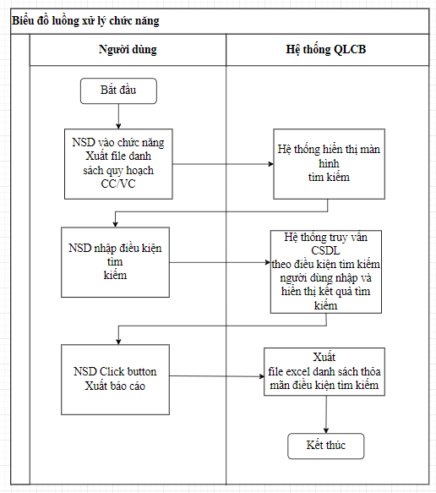

Luồng sự kiện chính
Hành động của tác nhân | Phản ứng của hệ thống | Dữ liệu liên quan (C/R/U/D)
1.NSD vào chức năng Xuất file danh sách quy hoạch CC/VC | 2.Hệ thống hiển thị màn hình tìm kiếm
3.NSD nhập điều kiện tìm kiếm | 4.Hệ thống truy vấn CSDL theo điều kiện tìm kiếm người dùng nhập và hiển thị kết quả tìm kiếm
5.NSD Click button Xuất file | 6.Xuất file excel danh sách thỏa mãn điều kiện tìm kiếm

Luồng sự kiện phụ
N/A

Xuất báo cáo chi tiết CC/VC quy hoạch

Thông tin chung chức năng
Tên chức năng | Xuất báo cáo chi tiết CC/VC quy hoạch
Mô tả | Xuất báo cáo chi tiết CC/VC quy hoạch
Tác nhân | Người dùng hệ thống là NVTCCB
Điều kiện thực hiện | Người dùng xuất báo cáo danh sách quy hoạch CC/VC
Kết quả thực hiện | Xuất báo cáo chi tiết CC/VC thành công
Ngoại lệ | N/A
Các yêu cầu đặc biệt | N/A

Biểu đồ xử lý chức năng

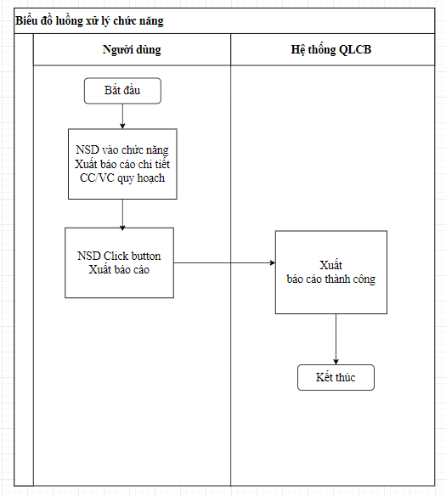

Luồng sự kiện chính
Hành động của tác nhân | Phản ứng của hệ thống | Dữ liệu liên quan (C/R/U/D)
1.NSD vào chức năng Xuất báo cáo chi tiết CC/VC quy hoạch
2. NSD Click button Xuất báo cáo | 3. Xuất báo cáo thành công

Luồng sự kiện phụ
N/A

Phân hệ Báo cáo

Quy trình báo cáo

Thông tin chung
Phân hệ xử lý nghiệp vụ báo cáo
Tác nhân tham gia quy trình bao gồm:
- NVTCCB
- Lãnh đạo

Quy trình báo cáo

Luồng quy trình
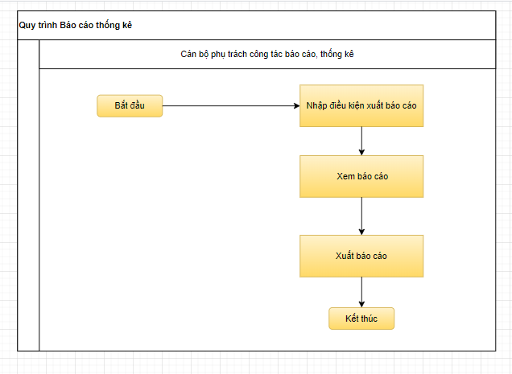

Mô tả các bước trong quy trình

Thứ tự bước công việc | Tên bước | Mô tả | Đơn vị/người thực hiện
1 | Vào phân hệ báo cáo thống kê | Nhập điều kiện xuất báo cáo | NVTCCB, Lãnh đạo
2 | Xem báo cáo |  | NVTCCB, Lãnh đạo
3 | Xuất báo cáo |  | NVTCCB, Lãnh đạo

Yêu cầu chi tiết chức năng

Báo cáo tăng, giảm CC/VC

Danh sách chức năng
- Tăng, giảm CC/VC

Báo cáo tăng, giảm CC/VC

Thông tin chung chức năng
Tên chức năng | Báo cáo tăng, giảm CC/VC
Mô tả | Báo cáo tăng, giảm CC/VC
Tác nhân | Người dùng hệ thống là NVTCCB, lãnh đạo
Điều kiện thực hiện | Người dùng được cấp quyền sử dụng hệ thống, phân hệ
Kết quả thực hiện | Xem, xuất báo cáo
Ngoại lệ | N/A
Các yêu cầu đặc biệt | N/A

Biểu đồ xử lý chức năng
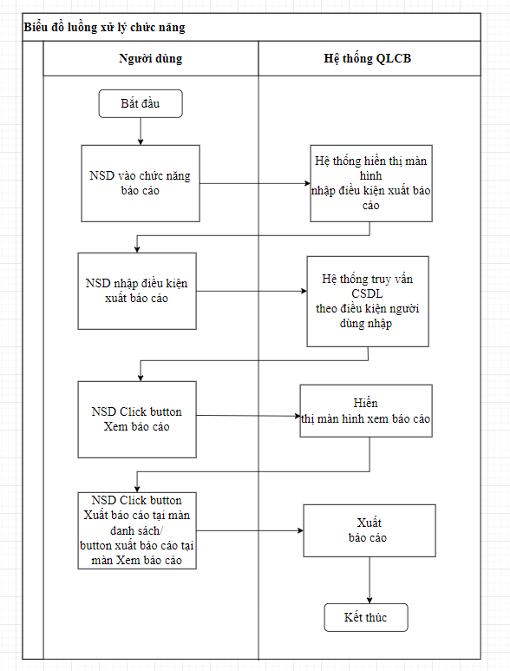

Luồng sự kiện chính
Hành động của tác nhân | Phản ứng của hệ thống | Dữ liệu liên quan (C/R/U/D)
1.NSD vào chức năng báo cáo | 2.Hệ thống hiển thị màn hình nhập điều kiện xuất báo cáo
3.NSD nhập điều kiện xuất báo cáo | 4.Hệ thống truy vấn CSDL theo điều kiện người dùng nhập
5.NSD Click button Xem báo cáo | 6.Hiển thị màn hình xem báo cáo
7.NSD Click button Xuất báo cáo tại màn danh sách/ button xuất báo cáo tại màn Xem báo cáo | 8.Xuất báo cáo

Luồng sự kiện phụ
N/A

Phân hệ đào tạo – bồi dưỡng

Quy trình đào tạo bồi dưỡng

Thông tin chung
Phân hệ xử lý nghiệp vụ đào tạo bồi dưỡng.
Tác nhân tham gia quy trình bao gồm:
- NVTCCB
- Lãnh đạo

Quy trình đào tạo bồi dưỡng

Luồng quy trình
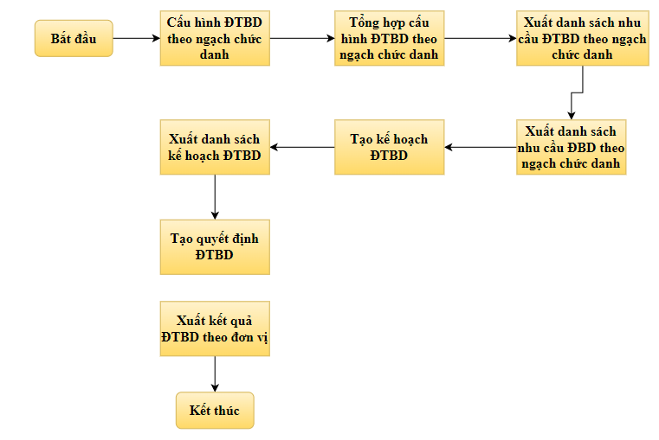

Mô tả các bước trong quy trình

Thứ tự bước công việc | Tên bước | Mô tả | Đơn vị/người thực hiện
1 | Cấu hình ĐTBD theo ngạch chức danh | Tìm kiếm, thêm mới, sửa, xóa, nhập, xuất file cấu hình ĐTBD theo ngạch chức danh | NVTCCB
2 | Quản lý nhu cầu đao tạo theo ngạch, chức danh | Tổng hợp, tìm kiếm xuất excel danh sách cán bộ đủ nhu cầu đào tạo | NVTCCB
3 | Quản lý kế hoạch ĐTBD | Thêm mới, sửa, xóa, tổng hợp, xuất file kế hoạch công tác đào tạo bồi dưỡng | NVTCCB
4 | Quản lý quyết định ĐTBD | Tìm kiếm, thêm mới, sửa, xóa, thêm cán bộ vào quyết định ĐT | NVTCCB
5 | Quản lý kết quả ĐTBD | Thêm mới, tìm kiếm, sửa xóa, nhập file, xuất file cán bộ ĐTBD | NVTCCB
6 | Xuất báo cáo kết quả ĐTBD theo đơn vị | Thêm mới, sửa, xóa, xuất file, xem báo cáo, xuất báo cáo. | NVTCCB

Yêu cầu chi tiết chức năng

Quản lý quyết định ĐT/BD

Thêm mới quyết định ĐTBD nước ngoài

Thông tin chung chức năng
Tên chức năng | Thêm mới quyết định đào tạo nước ngoài
Mô tả | Chức năng này cho phép NSD Thêm mới quyết định đào tạo bồi dưỡng nước ngoài
Tác nhân | NV TCCB
Điều kiện trước | Cán bộ thực hiện thao tác phải được phân quyền vào chức năng
Điều kiện sau | Lưu thành công thông tin vào CSDL và hiển thị thông báo cho người dùng
Ngoại lệ | N/A
Các yêu cầu đặc biệt | N/A

Biểu đồ luồng xử lý chức năng
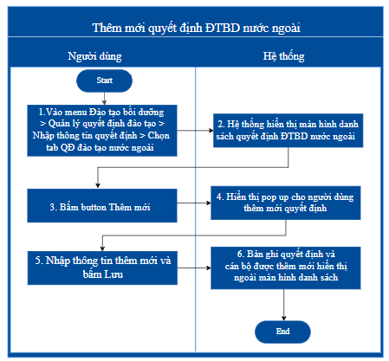

Mô tả dòng sự kiện chính
Hành động của tác nhân | Phản ứng của hệ thống
1. NSD nhấp chuột vào nút thêm mới | 2. Hệ thộng hiển thị form thêm mới
3. NSD nhập thông tin Thêm mới quyết định  NSD Nhấn nút lưu | 4. Hệ thống kiểm tra thông tin NSD nhập  Hệ thống yêu cầu xác nhận thao tác
5. NSD xác nhận thao tác lưu | 6. Hệ thống tiến hành lưu thông tin vào CSDL và hiển thị thông báo cho người dùng

Mô tả dòng sự kiện phụ
N/A

Sửa quyết định đào tạo

Thông tin chung chức năng
Tên chức năng | Sửa quyết định đào tạo bồi dưỡng
Mô tả | Chức năng này cho phép NSD Sửa quyết định đào tạo
Tác nhân | NV TCCB
Điều kiện trước | Cán bộ thực hiện thao tác phải được phân quyền vào chức năng
Điều kiện sau | Lưu thành công nội dung người dùng cập nhật
Ngoại lệ | N/A
Các yêu cầu đặc biệt | N/A

Biểu đồ luồng xử lý chức năng
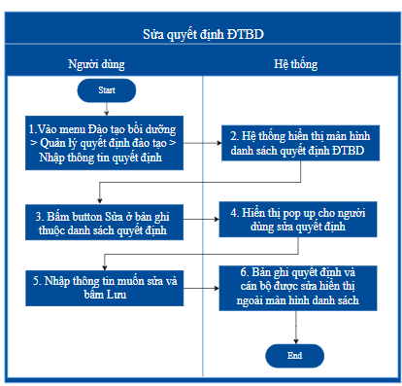

Mô tả dòng sự kiện chính
Hành động của tác nhân | Phản ứng của hệ thống
NSD nhấp chuột vào nút cập nhật | Hệ thộng hiển thị form cập nhật thông tin
NSD nhập thông tin Sửa quyết định | Hệ thống kiểm tra thông tin NSD nhập
NSD Nhấn nút lưu | Hệ thống yêu cầu xác nhận thao tác
NSD xác nhận thao tác lưu | Hệ thống tiến hành lưu thông tin vào CSDL và hiển thị thông báo cho người dùng

Mô tả dòng sự kiện phụ
N/A

Xóa thông tin quyết định

Thông tin chung chức năng
Tên chức năng | Xóa quyết định đào tạo
Mô tả | Chức năng này cho phép NSD Xóa quyết định đào tạo bồi dưỡng cán bộ
Tác nhân | NV TCCB
Điều kiện trước | Cán bộ thực hiện thao tác phải được phân quyền vào chức năng
Điều kiện sau | Xóa thông tin thành công khi người dùng đồng ý xác nhận.
Ngoại lệ | N/A
Các yêu cầu đặc biệt | N/A

Biểu đồ luồng xử lý chức năng
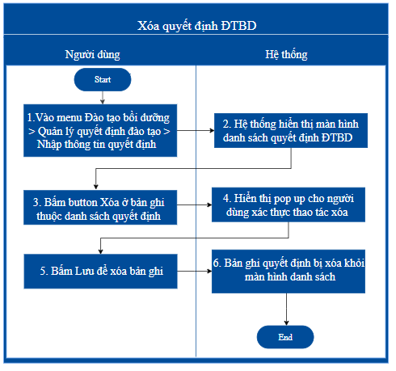

Mô tả dòng sự kiện chính
Hành động của tác nhân | Phản ứng của hệ thống
1. NSD nhấp chuột vào biểu tượng xóa | 2, Hệ thộng hiển thị màn hình xác nhận
3. NSD xác nhận đồng ý xóa | 4. Hệ thống lưu thông tin đã xóa bản ghi trong CSDL và hiển thị thông báo cho người dùng

Mô tả dòng sự kiện phụ
N/A

Tìm kiếm quyết định đào tạo nước ngoài

Thông tin chung chức năng
Tên chức năng | Tìm kiếm quyết định ĐTBD nước ngoài
Mô tả | Chức năng này cho phép NSD Tìm kiếm Kết quả ĐTBD cán bộ
Tác nhân | NV TCCB
Điều kiện trước | Cán bộ thực hiện thao tác phải được phân quyền vào chức năng
Điều kiện sau | Lưu thành công thông tin vào CSDL và hiển thị thông báo cho người dùng
Ngoại lệ | N/A
Các yêu cầu đặc biệt | N/A

Biểu đồ luồng xử lý chức năng
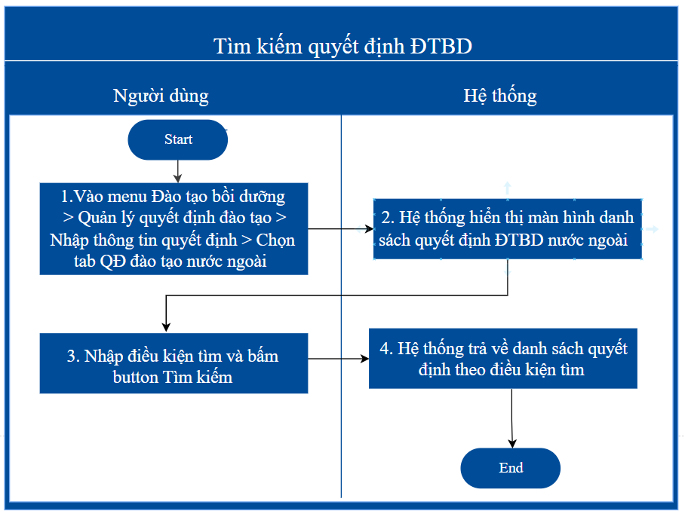

Mô tả dòng sự kiện chính
Hành động của tác nhân | Phản ứng của hệ thống
1. NSD vào chức năng Tìm kiếm | 2. Hệ thống hiển thị màn hình chức năng tìm kiếm
3. NSD nhập các tiêu chí tìm kiếm → Nhấn “Tìm kiếm” | 4. Hệ thống truy vấn CSDL

Mô tả dòng sự kiện phụ
N/A

Quản lý kết quả đào tạo

Quốc phòng an ninh

Import kết quả

Thông tin chung chức năng
Tên chức năng | Import kết quả bồi dưỡng Quốc phòng an ninh của cán bộ
Mô tả | Chức năng này cho phép NSD Thêm mới kết quả ĐTBD Quốc phòng an ninh của CCVC
Tác nhân | NV TCCB
Điều kiện trước | Cán bộ thực hiện thao tác phải được phân quyền vào chức năng
Điều kiện sau | Lưu thành công thông tin vào CSDL và hiển thị thông báo cho người dùng
Ngoại lệ | N/A
Các yêu cầu đặc biệt | N/A

Biểu đồ luồng xử lý chức năng
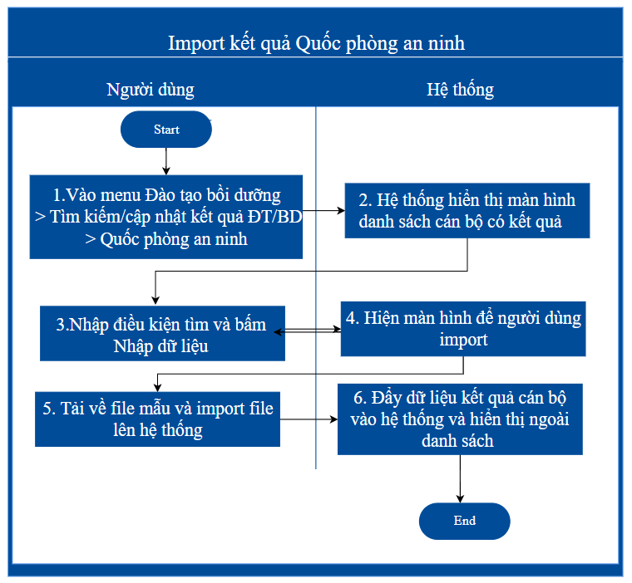

Mô tả dòng sự kiện chính
Hành động của tác nhân | Phản ứng của hệ thống
1. NSD nhấp chuột vào Nhập dữ liệu | 2. Hệ thộng hiển thị form người dùng chọn file import
3. NSD tải về file mẫu | 4. Hệ thống trả về file mẫu
5. NSD chọn file để nhập | 6. Hệ thống tiếp nhận dữ liệu
7. NSD Nhấn nút Nhập dữ liệu | 8. Hệ thống tiến hành lưu thông tin vào CSDL và hiển thị thông báo cho người dùng

Mô tả dòng sự kiện phụ
N/A

Tìm kiếm kết quả

Thông tin chung chức năng
Tên chức năng | Tìm kiếm kết quả bồi dưỡng Quốc phòng an ninh của cán bộ
Mô tả | Chức năng này cho phép NSD Tìm kiếm thông tin cán bộ có kết quả ĐTBD
Tác nhân | NV TCCB
Điều kiện trước | Cán bộ thực hiện thao tác phải được phân quyền vào chức năng
Điều kiện sau | Hiển thị đúng, đủ thông tin tìm kiếm cho người dùng
Ngoại lệ | N/A
Các yêu cầu đặc biệt | N/A

Biểu đồ luồng xử lý chức năng
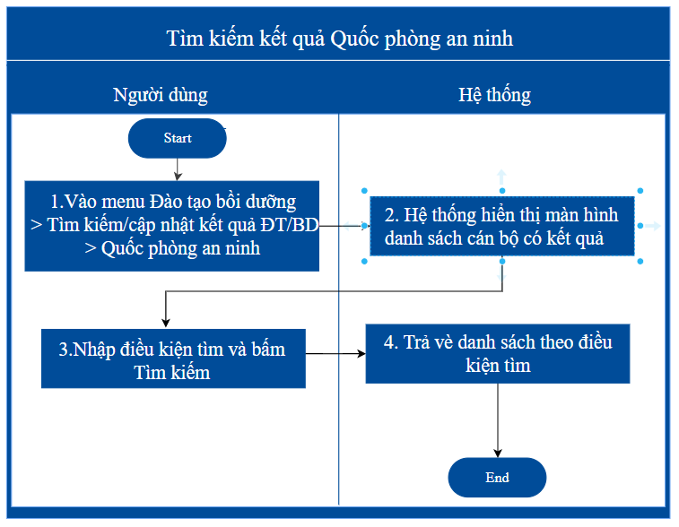

Mô tả dòng sự kiện chính
Hành động của tác nhân | Phản ứng của hệ thống
1. NSD vào chức năng Tìm kiếm | 2. Hệ thống hiển thị màn hình chức năng tìm kiếm
3. NSD nhập các tiêu chí tìm kiếm → Nhấn “Tìm kiếm” | 4. Hệ thống truy vấn CSDL

Mô tả dòng sự kiện phụ
N/A

Xuất báo cáo

Thông tin chung chức năng
Tên chức năng | Xuất excel danh sách kết quả bồi dưỡng Quốc phòng an ninh của cán bộ
Mô tả | Chức năng này cho phép NSD xuất excel danh sách kết quả bồi dưỡng Quốc phòng an ninh của cán bộ
Tác nhân | NV TCCB
Điều kiện trước | Cán bộ thực hiện thao tác phải được phân quyền vào chức năng
Điều kiện sau | - Xuất ra file excel ở dạng tải xuống danh sách chương trình ĐTBD theo điều kiện  - Cảnh báo bắt buộc nhập nếu chưa điền đủ tiêu chí bắt buộc để xuất báo cáo
Ngoại lệ | N/A
Các yêu cầu đặc biệt | N/A

Biểu đồ luồng xử lý chức năng
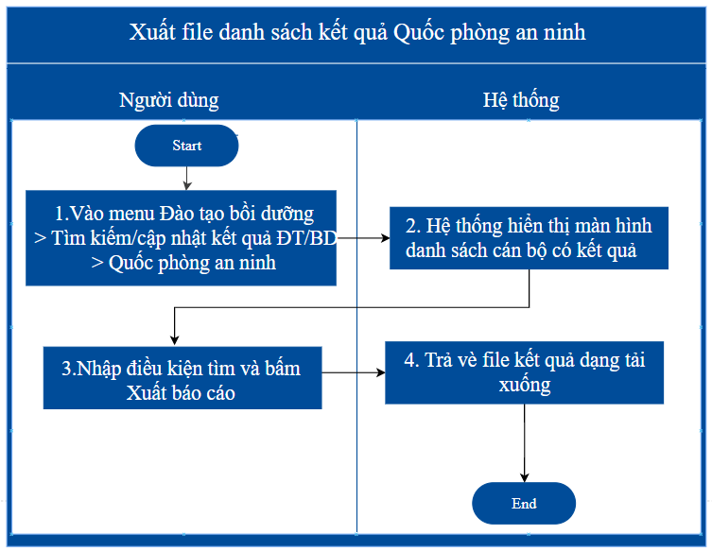

Mô tả dòng sự kiện chính
Hành động của tác nhân | Phản ứng của hệ thống
- NSD nhập các tiêu chí tìm kiếm và nhấn “Xuất excel” | - Hệ thống truy vấn CSDL và trả về file excel ở dạng tải xuống

Mô tả dòng sự kiện phụ
N/A

Kỹ năng lãnh đạo

Import kết quả

Thông tin chung chức năng
Tên chức năng | Import kết quả bồi dưỡng Kỹ năng lãnh đạo của cán bộ
Mô tả | Chức năng này cho phép NSD Thêm mới kết quả ĐTBD Kỹ năng lãnh đạo của CCVC
Tác nhân | NV TCCB
Điều kiện trước | Cán bộ thực hiện thao tác phải được phân quyền vào chức năng
Điều kiện sau | Lưu thành công thông tin vào CSDL và hiển thị thông báo cho người dùng
Ngoại lệ | N/A
Các yêu cầu đặc biệt | N/A

Biểu đồ luồng xử lý chức năng
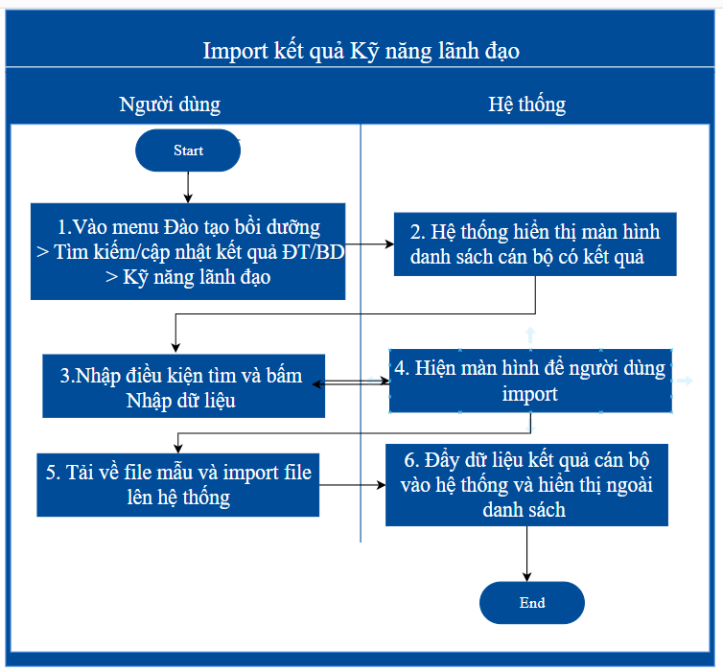

Mô tả dòng sự kiện chính
Hành động của tác nhân | Phản ứng của hệ thống
1. NSD nhấp chuột vào Nhập dữ liệu | 2. Hệ thộng hiển thị form người dùng chọn file import
3. NSD tải về file mẫu | 4. Hệ thống trả về file mẫu
5. NSD chọn file để nhập | 6. Hệ thống tiếp nhận dữ liệu
7. NSD Nhấn nút Nhập dữ liệu | 8. Hệ thống tiến hành lưu thông tin vào CSDL và hiển thị thông báo cho người dùng

Mô tả dòng sự kiện phụ
N/A

Tìm kiếm kết quả

Thông tin chung chức năng
Tên chức năng | Tìm kiếm kết quả bồi dưỡng Kỹ năng lãnh đạo của cán bộ
Mô tả | Chức năng này cho phép NSD Tìm kiếm thông tin cán bộ có kết quả ĐTBD
Tác nhân | NV TCCB
Điều kiện trước | Cán bộ thực hiện thao tác phải được phân quyền vào chức năng
Điều kiện sau | Hiển thị đúng, đủ thông tin tìm kiếm cho người dùng
Ngoại lệ | N/A
Các yêu cầu đặc biệt | N/A

Biểu đồ luồng xử lý chức năng
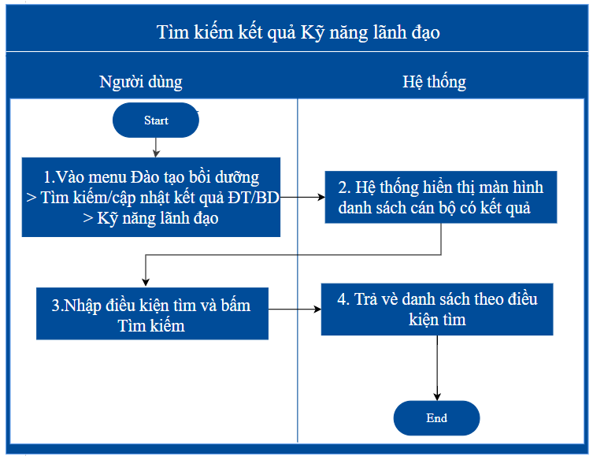

Mô tả dòng sự kiện chính
Hành động của tác nhân | Phản ứng của hệ thống
1. NSD vào chức năng Tìm kiếm | 2. Hệ thống hiển thị màn hình chức năng tìm kiếm
3. NSD nhập các tiêu chí tìm kiếm → Nhấn “Tìm kiếm” | 4. Hệ thống truy vấn CSDL

Mô tả dòng sự kiện phụ
N/A

Xuất báo cáo

Thông tin chung chức năng
Tên chức năng | Xuất excel danh sách kết quả bồi dưỡng Kỹ năng lãnh đạo của cán bộ
Mô tả | Chức năng này cho phép NSD xuất excel danh sách kết quả bồi dưỡng Kỹ năng lãnh đạo của cán bộ
Tác nhân | NV TCCB
Điều kiện trước | Cán bộ thực hiện thao tác phải được phân quyền vào chức năng
Điều kiện sau | - Xuất ra file excel ở dạng tải xuống danh sách chương trình ĐTBD theo điều kiện  - Cảnh báo bắt buộc nhập nếu chưa điền đủ tiêu chí bắt buộc để xuất báo cáo
Ngoại lệ | N/A
Các yêu cầu đặc biệt | N/A

Biểu đồ luồng xử lý chức năng
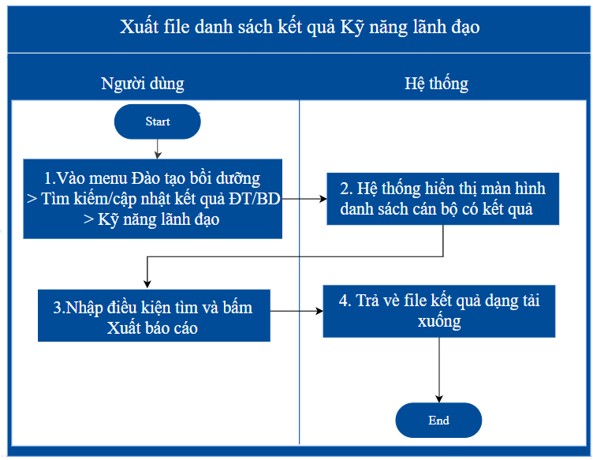

Mô tả dòng sự kiện chính
Hành động của tác nhân | Phản ứng của hệ thống
- NSD nhập các tiêu chí tìm kiếm và nhấn “Xuất excel” | - Hệ thống truy vấn CSDL và trả về file excel ở dạng tải xuống

Mô tả dòng sự kiện phụ
N/A

Chức danh nghề nghiệp

Import kết quả

Thông tin chung chức năng
Tên chức năng | Import kết quả bồi dưỡng Chức danh nghề nghiệp của cán bộ
Mô tả | Chức năng này cho phép NSD Thêm mới kết quả ĐTBD Chức danh nghề nghiệp của CCVC
Tác nhân | NV TCCB
Điều kiện trước | Cán bộ thực hiện thao tác phải được phân quyền vào chức năng
Điều kiện sau | Lưu thành công thông tin vào CSDL và hiển thị thông báo cho người dùng
Ngoại lệ | N/A
Các yêu cầu đặc biệt | N/A

Biểu đồ luồng xử lý chức năng
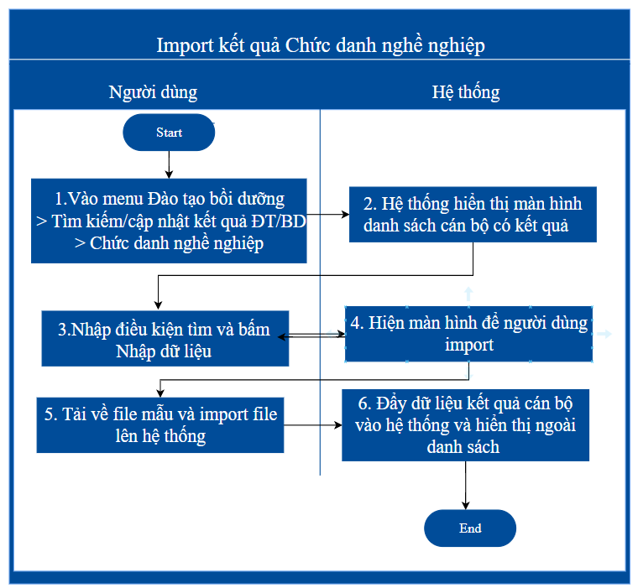

Mô tả dòng sự kiện chính
Hành động của tác nhân | Phản ứng của hệ thống
1. NSD nhấp chuột vào Nhập dữ liệu | 2. Hệ thộng hiển thị form người dùng chọn file import
3. NSD tải về file mẫu | 4. Hệ thống trả về file mẫu
5. NSD chọn file để nhập | 6. Hệ thống tiếp nhận dữ liệu
7. NSD Nhấn nút Nhập dữ liệu | 8. Hệ thống tiến hành lưu thông tin vào CSDL và hiển thị thông báo cho người dùng

Mô tả dòng sự kiện phụ
N/A

Tìm kiếm kết quả

Thông tin chung chức năng
Tên chức năng | Tìm kiếm kết quả bồi dưỡng Chức danh nghề nghiệp của cán bộ
Mô tả | Chức năng này cho phép NSD Tìm kiếm thông tin cán bộ có kết quả ĐTBD
Tác nhân | NV TCCB
Điều kiện trước | Cán bộ thực hiện thao tác phải được phân quyền vào chức năng
Điều kiện sau | Hiển thị đúng, đủ thông tin tìm kiếm cho người dùng
Ngoại lệ | N/A
Các yêu cầu đặc biệt | N/A

Biểu đồ luồng xử lý chức năng
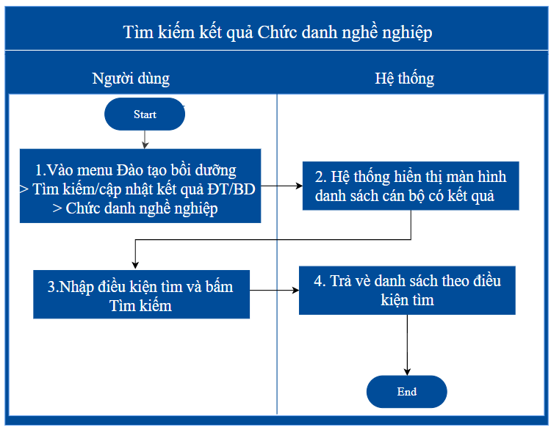

Mô tả dòng sự kiện chính
Hành động của tác nhân | Phản ứng của hệ thống
1. NSD vào chức năng Tìm kiếm | 2. Hệ thống hiển thị màn hình chức năng tìm kiếm
3. NSD nhập các tiêu chí tìm kiếm → Nhấn “Tìm kiếm” | 4. Hệ thống truy vấn CSDL

Mô tả dòng sự kiện phụ
N/A

Xuất báo cáo

Thông tin chung chức năng
Tên chức năng | Xuất excel danh sách kết quả bồi dưỡng Chức danh nghề nghiệp của cán bộ
Mô tả | Chức năng này cho phép NSD xuất excel danh sách kết quả bồi dưỡng Chức danh nghề nghiệp của cán bộ
Tác nhân | NV TCCB
Điều kiện trước | Cán bộ thực hiện thao tác phải được phân quyền vào chức năng
Điều kiện sau | - Xuất ra file excel ở dạng tải xuống danh sách chương trình ĐTBD theo điều kiện  - Cảnh báo bắt buộc nhập nếu chưa điền đủ tiêu chí bắt buộc để xuất báo cáo
Ngoại lệ | N/A
Các yêu cầu đặc biệt | N/A

Biểu đồ luồng xử lý chức năng
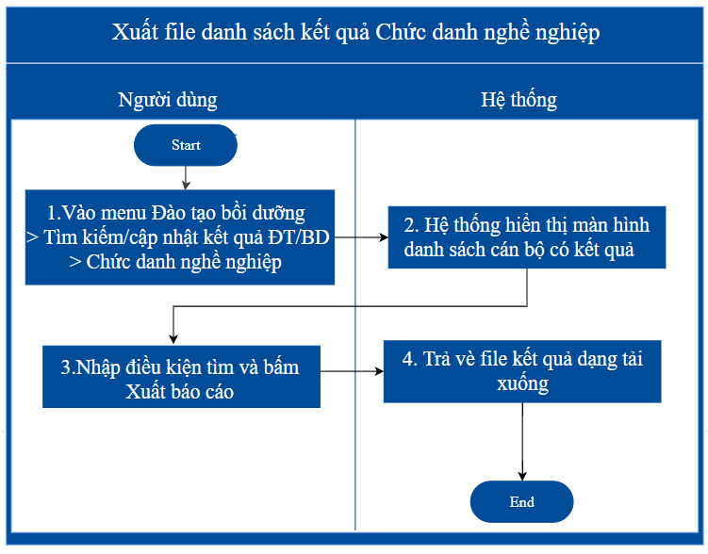

Mô tả dòng sự kiện chính
Hành động của tác nhân | Phản ứng của hệ thống
- NSD nhập các tiêu chí tìm kiếm và nhấn “Xuất excel” | - Hệ thống truy vấn CSDL và trả về file excel ở dạng tải xuống

Mô tả dòng sự kiện phụ
N/A

ĐTBD nước ngoài

Import kết quả

Thông tin chung chức năng
Tên chức năng | Import kết quả ĐTBD nước ngoài của cán bộ
Mô tả | Chức năng này cho phép NSD Thêm mới kết quả ĐTBD nước ngoài của CCVC
Tác nhân | NV TCCB
Điều kiện trước | Cán bộ thực hiện thao tác phải được phân quyền vào chức năng
Điều kiện sau | Lưu thành công thông tin vào CSDL và hiển thị thông báo cho người dùng
Ngoại lệ | N/A
Các yêu cầu đặc biệt | N/A

Biểu đồ luồng xử lý chức năng
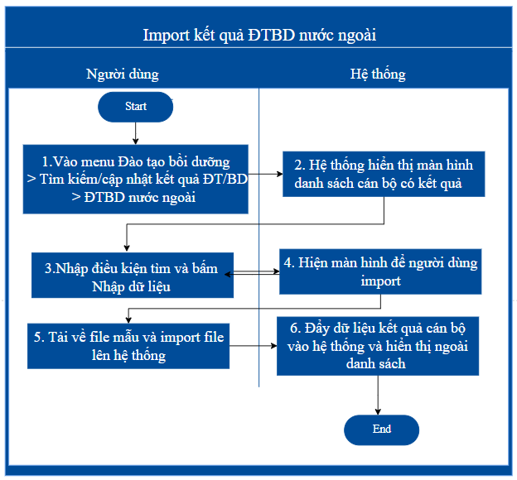

Mô tả dòng sự kiện chính
Hành động của tác nhân | Phản ứng của hệ thống
1. NSD nhấp chuột vào Nhập dữ liệu | 2. Hệ thộng hiển thị form người dùng chọn file import
3. NSD tải về file mẫu | 4. Hệ thống trả về file mẫu
5. NSD chọn file để nhập | 6. Hệ thống tiếp nhận dữ liệu
7. NSD Nhấn nút Nhập dữ liệu | 8. Hệ thống tiến hành lưu thông tin vào CSDL và hiển thị thông báo cho người dùng

Mô tả dòng sự kiện phụ
N/A

Tìm kiếm kết quả

Thông tin chung chức năng
Tên chức năng | Tìm kiếm kết quả ĐTBD nước ngoài của cán bộ
Mô tả | Chức năng này cho phép NSD Tìm kiếm thông tin cán bộ có kết quả ĐTBD nước ngoài
Tác nhân | NV TCCB
Điều kiện trước | Cán bộ thực hiện thao tác phải được phân quyền vào chức năng
Điều kiện sau | Hiển thị đúng, đủ thông tin tìm kiếm cho người dùng
Ngoại lệ | N/A
Các yêu cầu đặc biệt | N/A

Biểu đồ luồng xử lý chức năng
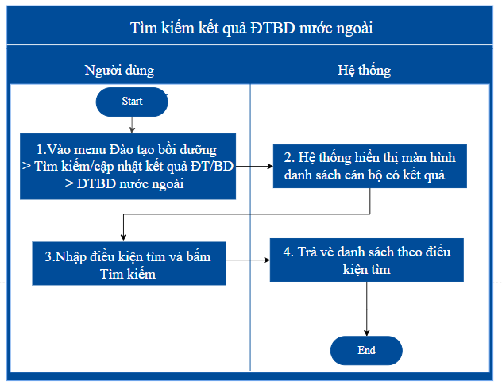

Mô tả dòng sự kiện chính
Hành động của tác nhân | Phản ứng của hệ thống
1. NSD vào chức năng Tìm kiếm | 2. Hệ thống hiển thị màn hình chức năng tìm kiếm
3. NSD nhập các tiêu chí tìm kiếm → Nhấn “Tìm kiếm” | 4. Hệ thống truy vấn CSDL

Mô tả dòng sự kiện phụ
N/A

Xuất báo cáo

Thông tin chung chức năng
Tên chức năng | Xuất excel danh sách kết quả ĐTBD nước ngoài của cán bộ
Mô tả | Chức năng này cho phép NSD xuất excel danh sách cán bộ có kết quả ĐTBD nước ngoài
Tác nhân | NV TCCB
Điều kiện trước | Cán bộ thực hiện thao tác phải được phân quyền vào chức năng
Điều kiện sau | - Xuất ra file excel ở dạng tải xuống danh sách chương trình ĐTBD theo điều kiện  - Cảnh báo bắt buộc nhập nếu chưa điền đủ tiêu chí bắt buộc để xuất báo cáo
Ngoại lệ | N/A
Các yêu cầu đặc biệt | N/A

Biểu đồ luồng xử lý chức năng
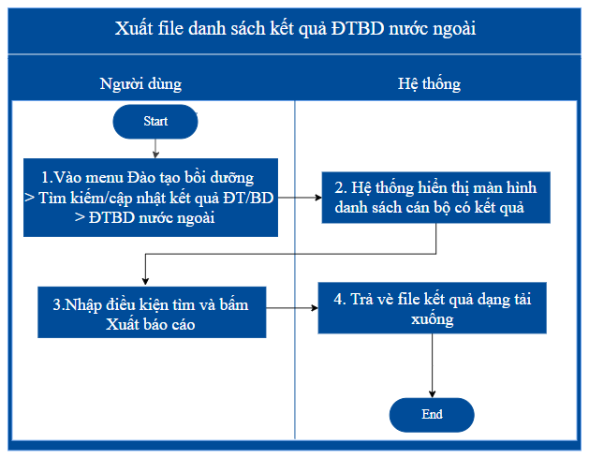

Mô tả dòng sự kiện chính
Hành động của tác nhân | Phản ứng của hệ thống
- NSD nhập các tiêu chí tìm kiếm và nhấn “Xuất excel” | - Hệ thống truy vấn CSDL và trả về file excel ở dạng tải xuống

Mô tả dòng sự kiện phụ
N/A

Nhóm chức năng báo cáo kết quả ĐTBD

Báo cáo kết quả ĐTBD công chức

Thông tin chung chức năng
Tên chức năng | Báo cáo kết quả ĐTBD công chức
Mô tả | Báo cáo kết quả ĐTBD công chức
Tác nhân | Người dùng hệ thống là NVTCCB, lãnh đạo
Điều kiện thực hiện | Người dùng được cấp quyền sử dụng hệ thống, phân hệ
Kết quả thực hiện | Xem, xuất báo cáo
Ngoại lệ | N/A
Các yêu cầu đặc biệt | N/A

Biểu đồ xử lý chức năng

Luồng sự kiện chính
Hành động của tác nhân | Phản ứng của hệ thống | Dữ liệu liên quan (C/R/U/D)
1.NSD vào chức năng báo cáo | 2.Hệ thống hiển thị màn hình nhập điều kiện xuất báo cáo
3.NSD nhập điều kiện xuất báo cáo | 4.Hệ thống truy vấn CSDL theo điều kiện người dùng nhập
5.NSD Click button Xem báo cáo | 6.Hiển thị màn hình xem báo cáo
7.NSD Click button Xuất báo cáo tại màn danh sách/ button xuất báo cáo tại màn Xem báo cáo | 8.Xuất báo cáo

Luồng sự kiện phụ
N/A

Báo cáo kết quả ĐTBD viên chức

Thông tin chung chức năng
Tên chức năng | Báo cáo kết quả ĐTBD viên chức
Mô tả | Báo cáo kết quả ĐTBD viên chức
Tác nhân | Người dùng hệ thống là NVTCCB, lãnh đạo
Điều kiện thực hiện | Người dùng được cấp quyền sử dụng hệ thống, phân hệ
Kết quả thực hiện | Xem, xuất báo cáo
Ngoại lệ | N/A
Các yêu cầu đặc biệt | N/A

Biểu đồ xử lý chức năng

Luồng sự kiện chính
Hành động của tác nhân | Phản ứng của hệ thống | Dữ liệu liên quan (C/R/U/D)
1.NSD vào chức năng báo cáo | 2.Hệ thống hiển thị màn hình nhập điều kiện xuất báo cáo
3.NSD nhập điều kiện xuất báo cáo | 4.Hệ thống truy vấn CSDL theo điều kiện người dùng nhập
5.NSD Click button Xem báo cáo | 6.Hiển thị màn hình xem báo cáo
7.NSD Click button Xuất báo cáo tại màn danh sách/ button xuất báo cáo tại màn Xem báo cáo | 8.Xuất báo cáo

Luồng sự kiện phụ
N/A

Báo cáo kết quả ĐTBD công chức, viên chức là lãnh đạo

Thông tin chung chức năng
Tên chức năng | Báo cáo kết quả ĐTBD lãnh đạo
Mô tả | Báo cáo kết quả ĐTBD công chức, viên chức là lãnh đạo
Tác nhân | Người dùng hệ thống là NVTCCB, lãnh đạo
Điều kiện thực hiện | Người dùng được cấp quyền sử dụng hệ thống, phân hệ
Kết quả thực hiện | Xem, xuất báo cáo
Ngoại lệ | N/A
Các yêu cầu đặc biệt | N/A

Biểu đồ xử lý chức năng

Luồng sự kiện chính
Hành động của tác nhân | Phản ứng của hệ thống | Dữ liệu liên quan (C/R/U/D)
1.NSD vào chức năng báo cáo | 2.Hệ thống hiển thị màn hình nhập điều kiện xuất báo cáo
3.NSD nhập điều kiện xuất báo cáo | 4.Hệ thống truy vấn CSDL theo điều kiện người dùng nhập
5.NSD Click button Xem báo cáo | 6.Hiển thị màn hình xem báo cáo
7.NSD Click button Xuất báo cáo tại màn danh sách/ button xuất báo cáo tại màn Xem báo cáo | 8.Xuất báo cáo

Luồng sự kiện phụ
N/A

Báo cáo kết quả ĐTBD ở nước ngoài

Thông tin chung chức năng
Tên chức năng | Báo cáo kết quả ĐTBD nước ngoài
Mô tả | Báo cáo kết quả ĐTBD nước ngoài
Tác nhân | Người dùng hệ thống là NVTCCB, lãnh đạo
Điều kiện thực hiện | Người dùng được cấp quyền sử dụng hệ thống, phân hệ
Kết quả thực hiện | Xem, xuất báo cáo
Ngoại lệ | N/A
Các yêu cầu đặc biệt | N/A

Biểu đồ xử lý chức năng

Luồng sự kiện chính
Hành động của tác nhân | Phản ứng của hệ thống | Dữ liệu liên quan (C/R/U/D)
1.NSD vào chức năng báo cáo | 2.Hệ thống hiển thị màn hình nhập điều kiện xuất báo cáo
3.NSD nhập điều kiện xuất báo cáo | 4.Hệ thống truy vấn CSDL theo điều kiện người dùng nhập
5.NSD Click button Xem báo cáo | 6.Hiển thị màn hình xem báo cáo
7.NSD Click button Xuất báo cáo tại màn danh sách/ button xuất báo cáo tại màn Xem báo cáo | 8.Xuất báo cáo

Luồng sự kiện phụ
N/A

Kết quả ĐTBD trong hồ sơ cán bộ

Quốc phòng an ninh

Thêm mới

Thông tin chung chức năng
Tên chức năng | Thêm mới kết quả Quốc phòng an ninh của cán bộ
Mô tả | Chức năng này cho phép NSD thêm mới kết quả Quốc phòng an ninh của cán bộ nhân viên
Tác nhân | NV TCCB
Điều kiện trước | Cán bộ thực hiện thao tác phải được phân quyền vào chức năng
Điều kiện sau | Lưu thành công thông tin vào CSDL và hiển thị thông báo cho người dùng
Ngoại lệ | N/A
Các yêu cầu đặc biệt | N/A

Biểu đồ luồng xử lý chức năng
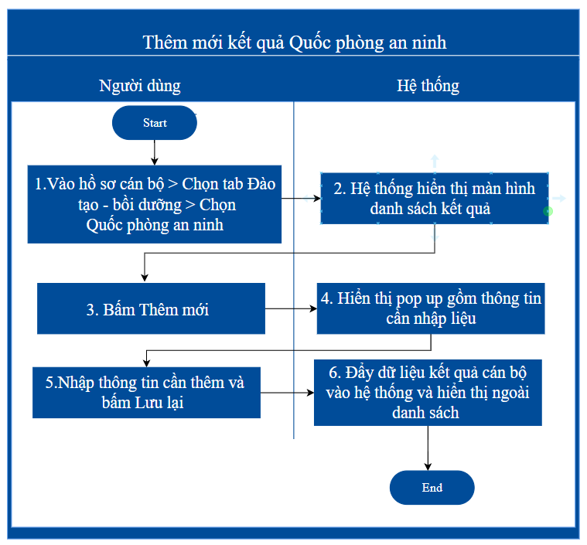

Mô tả dòng sự kiện chính
Hành động của tác nhân | Phản ứng của hệ thống
NSD vào tab Quốc phòng an ninh | Hệ thống hiển thị màn hình danh sách
NSD nhấn nút Thêm mới | Hệ thống hiển thị màn hình nhập thông tin trình độ của cán bộ
NSD nhập thông tin trình độ của cán bộ, sau đó nhấn Lưu  NSD xác nhận thao tác lưu | Hệ thống yêu cầu xác nhận lưu thông tin  Hệ thống tiến hành lưu thông tin trình độ của cán bộ và gửi thông báo thêm mới thành công

Mô tả dòng sự kiện phụ
N/A

Sửa kết quả

Thông tin chung chức năng
Tên chức năng | Cập nhật thông tin về kết quả Quốc phòng an ninh của cán bộ
Mô tả | Cho phép người dùng sửa kết quả Quốc phòng an ninh của cán bộ
Tác nhân | Cán bộ
Điều kiện trước | Cán bộ thực hiện thao tác phải được phân quyền vào chức năng
Điều kiện sau | Lưu thành công nội dung người dùng cập nhật
Ngoại lệ | Hệ thống hiển thị cảnh báo nhập thiếu thông tin cho NSD
Các yêu cầu đặc biệt | N/A

Biểu đồ luồng xử lý chức năng
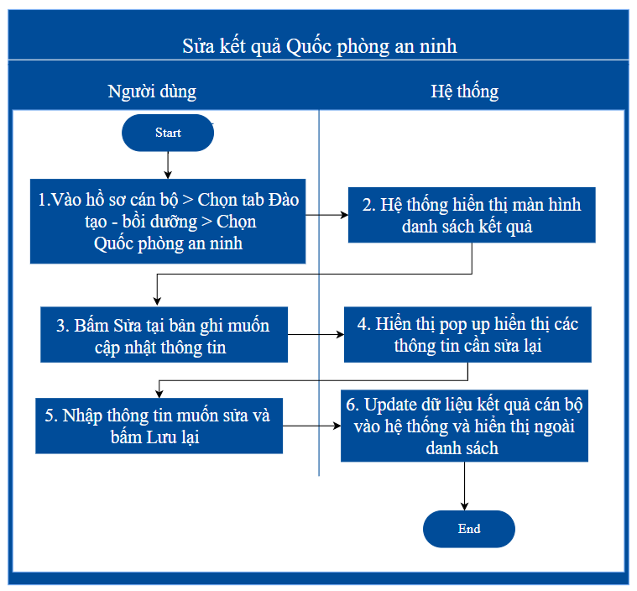

Mô tả dòng sự kiện chính
Hành động của tác nhân | Phản ứng của hệ thống
NSD vào tab Quốc phòng an ninh | Hệ thống hiển thị màn hình chức năng
NSD chọn bản ghi cần sửa trên lưới hiển thị, chọn thao tác sửa | Hệ thống hiển thị màn hình cập nhật thông tin
NSD nhập các thông tin cần sửa sau đó lưu thông tin | Hệ thống yêu cầu xác nhận thao tác lưu thông tin
NSD xác nhận thao tác lưu | Hệ thống tiến hành lưu thông tin cập nhật và gửi thông báo cập nhật thành công

Mô tả dòng sự kiện phụ
N/A

Xóa kết quả

Thông tin chung chức năng
Tên chức năng | Xóa kết quả Quốc phòng an ninh của cán bộ
Mô tả | Chức năng này cho phép NSD xóa kết quả Quốc phòng an ninh của cán bộ
Tác nhân | NV TCCB
Điều kiện trước | Cán bộ thực hiện thao tác phải được phân quyền vào chức năng
Điều kiện sau | Xóa thông tin thành công khi người dùng đồng ý xác nhận.
Ngoại lệ | N/A
Các yêu cầu đặc biệt | N/A

Biểu đồ luồng xử lý chức năng
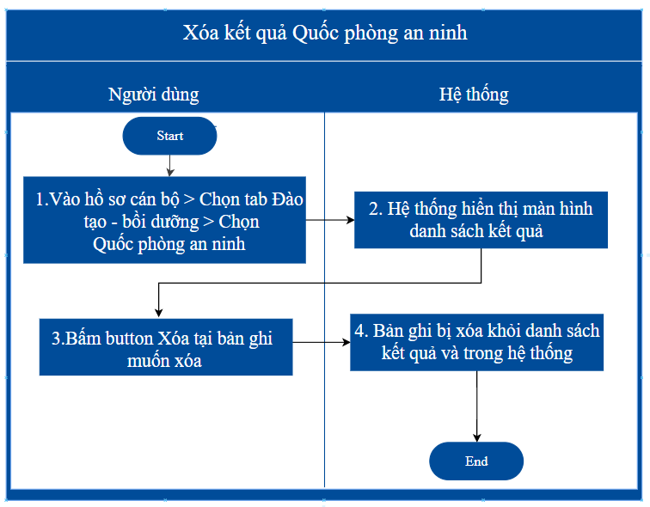

Mô tả dòng sự kiện chính
Hành động của tác nhân | Phản ứng của hệ thống
NSD vào tab Quốc phòng an ninh | Hệ thống hiển thị màn hình chức năng
NSD chọn bản ghi cần xóa trên lưới hiển thị, chọn thao tác xóa | Hệ thống yêu cầu xác nhận thao tác xóa thông tin quá trình

Mô tả dòng sự kiện phụ
N/A

Kỹ năng lãnh đạo

Thêm mới

Thông tin chung chức năng
Tên chức năng | Thêm mới kết quả Kỹ năng lãnh đạo của cán bộ
Mô tả | Chức năng này cho phép NSD thêm mới kết quả Kỹ năng lãnh đạo của cán bộ nhân viên
Tác nhân | NV TCCB
Điều kiện trước | Cán bộ thực hiện thao tác phải được phân quyền vào chức năng
Điều kiện sau | Lưu thành công thông tin vào CSDL và hiển thị thông báo cho người dùng
Ngoại lệ | N/A
Các yêu cầu đặc biệt | N/A

Biểu đồ luồng xử lý chức năng
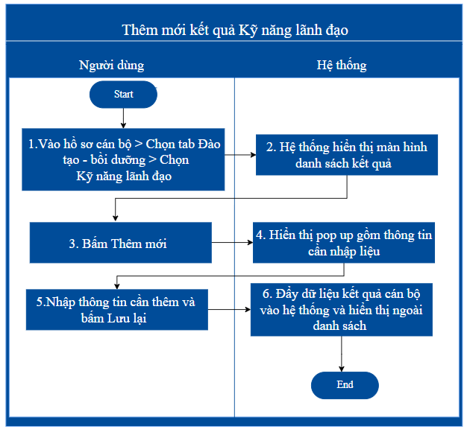

Mô tả dòng sự kiện chính
Hành động của tác nhân | Phản ứng của hệ thống
NSD vào tab Kỹ năng lãnh đạo | Hệ thống hiển thị màn hình danh sách
NSD nhấn nút Thêm mới | Hệ thống hiển thị màn hình nhập thông tin trình độ của cán bộ
NSD nhập thông tin trình độ của cán bộ, sau đó nhấn Lưu  NSD xác nhận thao tác lưu | Hệ thống yêu cầu xác nhận lưu thông tin  Hệ thống tiến hành lưu thông tin trình độ của cán bộ và gửi thông báo thêm mới thành công

Mô tả dòng sự kiện phụ
N/A

Sửa kết quả

Thông tin chung chức năng
Tên chức năng | Cập nhật thông tin về kết quả Kỹ năng lãnh đạo của cán bộ
Mô tả | Cho phép người dùng sửa kết quả Kỹ năng lãnh đạo của cán bộ
Tác nhân | Cán bộ
Điều kiện trước | Cán bộ thực hiện thao tác phải được phân quyền vào chức năng
Điều kiện sau | Lưu thành công nội dung người dùng cập nhật
Ngoại lệ | Hệ thống hiển thị cảnh báo nhập thiếu thông tin cho NSD
Các yêu cầu đặc biệt | N/A

Biểu đồ luồng xử lý chức năng
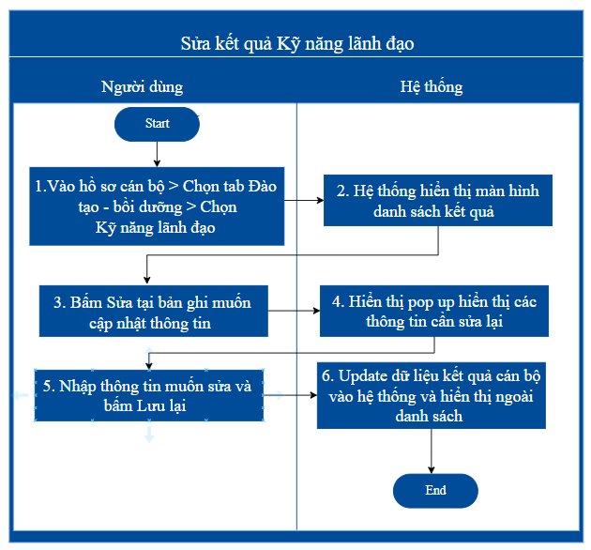

Mô tả dòng sự kiện chính
Hành động của tác nhân | Phản ứng của hệ thống
NSD vào tab Kỹ năng lãnh đạo | Hệ thống hiển thị màn hình chức năng
NSD chọn bản ghi cần sửa trên lưới hiển thị, chọn thao tác sửa | Hệ thống hiển thị màn hình cập nhật thông tin
NSD nhập các thông tin cần sửa sau đó lưu thông tin | Hệ thống yêu cầu xác nhận thao tác lưu thông tin
NSD xác nhận thao tác lưu | Hệ thống tiến hành lưu thông tin cập nhật và gửi thông báo cập nhật thành công

Mô tả dòng sự kiện phụ
N/A

Xóa kết quả

Thông tin chung chức năng
Tên chức năng | Xóa kết quả Kỹ năng lãnh đạo của cán bộ
Mô tả | Chức năng này cho phép NSD xóa kết quả Kỹ năng lãnh đạo của cán bộ
Tác nhân | NV TCCB
Điều kiện trước | Cán bộ thực hiện thao tác phải được phân quyền vào chức năng
Điều kiện sau | Xóa thông tin thành công khi người dùng đồng ý xác nhận.
Ngoại lệ | N/A
Các yêu cầu đặc biệt | N/A

Biểu đồ luồng xử lý chức năng
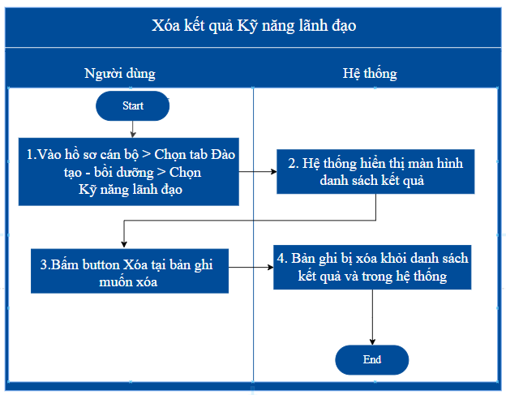

Mô tả dòng sự kiện chính
Hành động của tác nhân | Phản ứng của hệ thống
NSD vào tab Kỹ năng lãnh đạo | Hệ thống hiển thị màn hình chức năng
NSD chọn bản ghi cần xóa trên lưới hiển thị, chọn thao tác xóa | Hệ thống yêu cầu xác nhận thao tác xóa thông tin quá trình

Mô tả dòng sự kiện phụ
N/A

Chức danh nghề nghiệp

Thêm mới

Thông tin chung chức năng
Tên chức năng | Thêm mới kết quả Chức danh nghề nghiệp của cán bộ
Mô tả | Chức năng này cho phép NSD thêm mới kết quả Chức danh nghề nghiệp của cán bộ nhân viên
Tác nhân | NV TCCB
Điều kiện trước | Cán bộ thực hiện thao tác phải được phân quyền vào chức năng
Điều kiện sau | Lưu thành công thông tin vào CSDL và hiển thị thông báo cho người dùng
Ngoại lệ | N/A
Các yêu cầu đặc biệt | N/A

Biểu đồ luồng xử lý chức năng
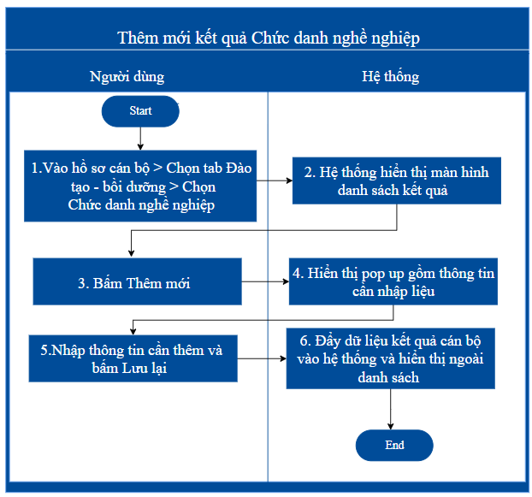

Mô tả dòng sự kiện chính
Hành động của tác nhân | Phản ứng của hệ thống
NSD vào tab Chức danh nghề nghiệp | Hệ thống hiển thị màn hình danh sách
NSD nhấn nút Thêm mới | Hệ thống hiển thị màn hình nhập thông tin trình độ của cán bộ
NSD nhập thông tin trình độ của cán bộ, sau đó nhấn Lưu  NSD xác nhận thao tác lưu | Hệ thống yêu cầu xác nhận lưu thông tin  Hệ thống tiến hành lưu thông tin trình độ của cán bộ và gửi thông báo thêm mới thành công

Mô tả dòng sự kiện phụ
N/A

Sửa kết quả

Thông tin chung chức năng
Tên chức năng | Cập nhật thông tin về kết quả Chức danh nghề nghiệp của cán bộ
Mô tả | Cho phép người dùng sửa kết quả Chức danh nghề nghiệp của cán bộ
Tác nhân | Cán bộ
Điều kiện trước | Cán bộ thực hiện thao tác phải được phân quyền vào chức năng
Điều kiện sau | Lưu thành công nội dung người dùng cập nhật
Ngoại lệ | Hệ thống hiển thị cảnh báo nhập thiếu thông tin cho NSD
Các yêu cầu đặc biệt | N/A

Biểu đồ luồng xử lý chức năng
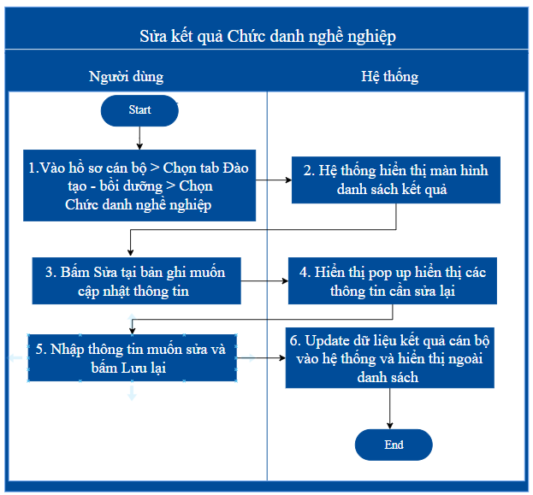

Mô tả dòng sự kiện chính
Hành động của tác nhân | Phản ứng của hệ thống
NSD vào tab Chức danh nghề nghiệp | Hệ thống hiển thị màn hình chức năng
NSD chọn bản ghi cần sửa trên lưới hiển thị, chọn thao tác sửa | Hệ thống hiển thị màn hình cập nhật thông tin
NSD nhập các thông tin cần sửa sau đó lưu thông tin | Hệ thống yêu cầu xác nhận thao tác lưu thông tin
NSD xác nhận thao tác lưu | Hệ thống tiến hành lưu thông tin cập nhật và gửi thông báo cập nhật thành công

Mô tả dòng sự kiện phụ
N/A

Xóa kết quả

Thông tin chung chức năng
Tên chức năng | Xóa kết quả Chức danh nghề nghiệp của cán bộ
Mô tả | Chức năng này cho phép NSD xóa kết quả Chức danh nghề nghiệp của cán bộ
Tác nhân | NV TCCB
Điều kiện trước | Cán bộ thực hiện thao tác phải được phân quyền vào chức năng
Điều kiện sau | Xóa thông tin thành công khi người dùng đồng ý xác nhận.
Ngoại lệ | N/A
Các yêu cầu đặc biệt | N/A

Biểu đồ luồng xử lý chức năng
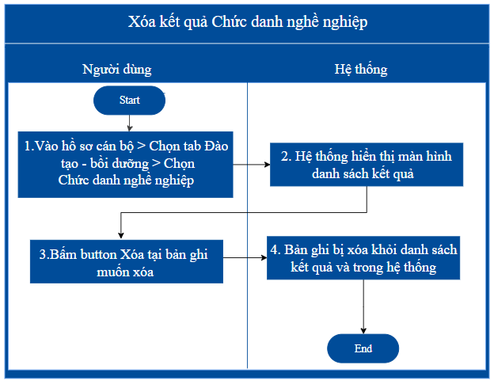

Mô tả dòng sự kiện chính
Hành động của tác nhân | Phản ứng của hệ thống
NSD vào tab Chức danh nghề nghiệp | Hệ thống hiển thị màn hình chức năng
NSD chọn bản ghi cần xóa trên lưới hiển thị, chọn thao tác xóa | Hệ thống yêu cầu xác nhận thao tác xóa thông tin quá trình

Mô tả dòng sự kiện phụ
N/A

ĐTBD nước ngoài

Thêm mới

Thông tin chung chức năng
Tên chức năng | Thêm mới kết quả ĐTBD nước ngoài của cán bộ
Mô tả | Chức năng này cho phép NSD thêm mới kết quả ĐTBD nước ngoài của cán bộ nhân viên
Tác nhân | NV TCCB
Điều kiện trước | Cán bộ thực hiện thao tác phải được phân quyền vào chức năng
Điều kiện sau | Lưu thành công thông tin vào CSDL và hiển thị thông báo cho người dùng
Ngoại lệ | N/A
Các yêu cầu đặc biệt | N/A

Biểu đồ luồng xử lý chức năng

Mô tả dòng sự kiện chính
Hành động của tác nhân | Phản ứng của hệ thống
NSD vào tab ĐTBD nước ngoài | Hệ thống hiển thị màn hình danh sách
NSD nhấn nút Thêm mới | Hệ thống hiển thị màn hình nhập thông tin trình độ của cán bộ
NSD nhập thông tin trình độ của cán bộ, sau đó nhấn Lưu  NSD xác nhận thao tác lưu | Hệ thống yêu cầu xác nhận lưu thông tin  Hệ thống tiến hành lưu thông tin trình độ của cán bộ và gửi thông báo thêm mới thành công

Mô tả dòng sự kiện phụ
N/A

Sửa kết quả

Thông tin chung chức năng
Tên chức năng | Cập nhật thông tin về kết quả ĐTBD nước ngoài của cán bộ
Mô tả | Cho phép người dùng sửa kết quả ĐTBD nước ngoài của cán bộ
Tác nhân | Cán bộ
Điều kiện trước | Cán bộ thực hiện thao tác phải được phân quyền vào chức năng
Điều kiện sau | Lưu thành công nội dung người dùng cập nhật
Ngoại lệ | Hệ thống hiển thị cảnh báo nhập thiếu thông tin cho NSD
Các yêu cầu đặc biệt | N/A

Biểu đồ luồng xử lý chức năng

Mô tả dòng sự kiện chính
Hành động của tác nhân | Phản ứng của hệ thống
NSD vào tab ĐTBD nước ngoài | Hệ thống hiển thị màn hình chức năng
NSD chọn bản ghi cần sửa trên lưới hiển thị, chọn thao tác sửa | Hệ thống hiển thị màn hình cập nhật thông tin
NSD nhập các thông tin cần sửa sau đó lưu thông tin | Hệ thống yêu cầu xác nhận thao tác lưu thông tin
NSD xác nhận thao tác lưu | Hệ thống tiến hành lưu thông tin cập nhật và gửi thông báo cập nhật thành công

Mô tả dòng sự kiện phụ
N/A

Xóa kết quả

Thông tin chung chức năng
Tên chức năng | Xóa kết quả ĐTBD nước ngoài của cán bộ
Mô tả | Chức năng này cho phép NSD xóa kết quả ĐTBD nước ngoài của cán bộ
Tác nhân | NV TCCB
Điều kiện trước | Cán bộ thực hiện thao tác phải được phân quyền vào chức năng
Điều kiện sau | Xóa thông tin thành công khi người dùng đồng ý xác nhận.
Ngoại lệ | N/A
Các yêu cầu đặc biệt | N/A

Biểu đồ luồng xử lý chức năng

Mô tả dòng sự kiện chính
Hành động của tác nhân | Phản ứng của hệ thống
NSD vào tab ĐTBD nước ngoài | Hệ thống hiển thị màn hình chức năng
NSD chọn bản ghi cần xóa trên lưới hiển thị, chọn thao tác xóa | Hệ thống yêu cầu xác nhận thao tác xóa thông tin quá trình

Mô tả dòng sự kiện phụ
N/A

CÁC YÊU PHI CHỨC NĂNG

Yêu cầu bảo mật hệ thống – ATTT
Có cơ chế phân quyền thích hợp, bảo mật các dữ liệu nhạy cảm. Đăng nhập được xác thực bởi CSDL người dùng của phần mềm, không sử dụng CSDL khác. Sau khi đăng xuất, hệ thống sẽ không thể được sử dụng. Cho phép người dùng đổi mật khẩu, dữ liệu mật khẩu được mã hóa theo thuật toán mã hóa 1 chiều để đảm bảo người quản trị cũng không thể biết được mật khẩu của người dùng.

Yêu cầu sao lưu
Cơ sở dữ liệu được thiết lập cơ chế sao lưu và phục hồi hợp lý, thiết lập cơ chế sao lưu thường xuyên giúp cho hệ thống nhằm giúp lưu lại các tình trạng khi hệ thống hoạt động ổn định

Yêu cầu về tính ổn định
N/A

Yêu cầu về hiệu năng
Tốc độ, thời gian xử lý của phần mềm phải đáp ứng:
- Xử lý trên giao diện không quá 5s
- Các chức năng báo cáo không quá 5s
- Các chức năng trao đổi với NSW không quá 60s

Yêu cầu về giao tiếp

Giao diện người dùng
- Hệ thống xây dựng theo mô hình web.
- Hệ thống phải xử lý tốt các ràng buộc về logic trong các ô nhập dữ liệu;
- Giao diện ứng dụng và dữ liệu Tiếng Việt theo tiêu chuẩn Unicode TCVN6909:2001.

Giao tiếp phần cứng
N/A

Giao tiếp phần mềm bên ngoài
Hệ thống đảm bảo kết nối với hệ thống NSW

Yêu cầu về tính hỗ trợ
N/A

Yêu cầu về công nghệ và các ràng buộc
- Hệ điều hành máy chủ: Microsoft Windows/Linux hoặc tương đương, đảm bảo tích hợp với hệ thống máy chủ hiện có tại bộ Giao Thông Vận Tải
- Hệ quản trị CSDL: SQL Server hoặc Oracle, đảm bảo tương thích với hệ thống quản trị dữ liệu hiện có tại bộ Giao Thông Vân Tải
- Ngôn ngữ lập trình: ASP.Net, C#.Net, VB.Net, PHP kết hợp XML, AJAX….
- Về phía người dùng: sử dụng Chrome, Microsoft IE, Fire Fox,…
- Mô hình ứng dụng: Ứng dụng dạng Web (Web-based application)

Các yêu cầu tài liệu người dùng và hỗ trợ trực tuyến
- Cung cấp HDSD bản mềm và có thể download tài liệu trực tiếp trên phần mềm

Các thành phần mua ngoài
N/A

Yêu cầu về vận hành khai thác
- Hệ thống phần mềm dễ cài đặt, dễ sử dụng và dễ vận hành
- Phần mềm cài đặt không quá nhiều phân hệ, hoặc cài đặt, vận hành nhiều các phân hệ không cần thiết
- Hệ thống giúp người sử dụng cấu hình một cách nhanh chóng và dễ dàng

Yêu cầu về giải pháp hạ tầng
N/A

Yêu cầu về tính ghi log
- Hệ thống có ghi log lịch sử xử lý bao gồm các thông tin: người xử lý, , thời gian xử lý, hành động.

Yêu cầu tuân thủ tiêu chuẩn Quản trị dữ liệu

Quản trị dữ liệu
Tổng quát, hệ thống hỗ trợ cơ chế sao lưu phục hồi dữ liệu: backup online, cold backup và full backup
- Phương án backup online: Sử cơ chế backup online của hệ quản trị cơ sở dữ liệu SQL server
- Phương án cold backup: Thực hiện sao lưu CSDL ra một bản gồm: File control, file dữ liệu, và file dump CSDL hệ thống theo hằng ngày vào 24h.
- Phương án full backup: Thực thị backup toàn bộ hệ thống ghi ra tape, thực hiện theo định kỳ hoặc đột xuất

Yêu cầu tuân thủ Bảo mật dữ liệu:
- Hệ thống phải được thiết kế dựa trên một hệ thống bảo mật nhiều lớp và chặt chẽ. Các cấp bảo mật mà hệ thống đưa ra bao gồm:
+ Mức ứng dụng.
+ Mức hệ thống.
+ Mức cơ sở dữ liệu.
+ Mức truyền thông.
- Các file config, file attach upload lên server được mã hóa tên file.
- Quản lý đăng nhập acc
- Mật khẩu được mã hóa

Yêu cầu tuân thủ Chất lượng dữ liệu:
N/A

Yêu cầu tuân thủ Quản lý Siêu dữ liệu
N/A

Lưu trữ và vận hành
- Thông tin được lưu trữ lâu dài trên phần mềm phục vụ mục đích tra cứu và xử lý thoong tin quản lý cán bộ

TIÊU CHUẨN NGHIỆM THU HỆ THỐNG
TT | Tên chức năng
1 | Nhóm chức năng thi đua, khen thưởng
2 | Nhóm đào tạo, bồi dưỡng
3 | Nhóm Báo cáo
4 | Nhóm phân hệ cho công chức, viên chức

PHỤ LỤC BIỂU MẪU

